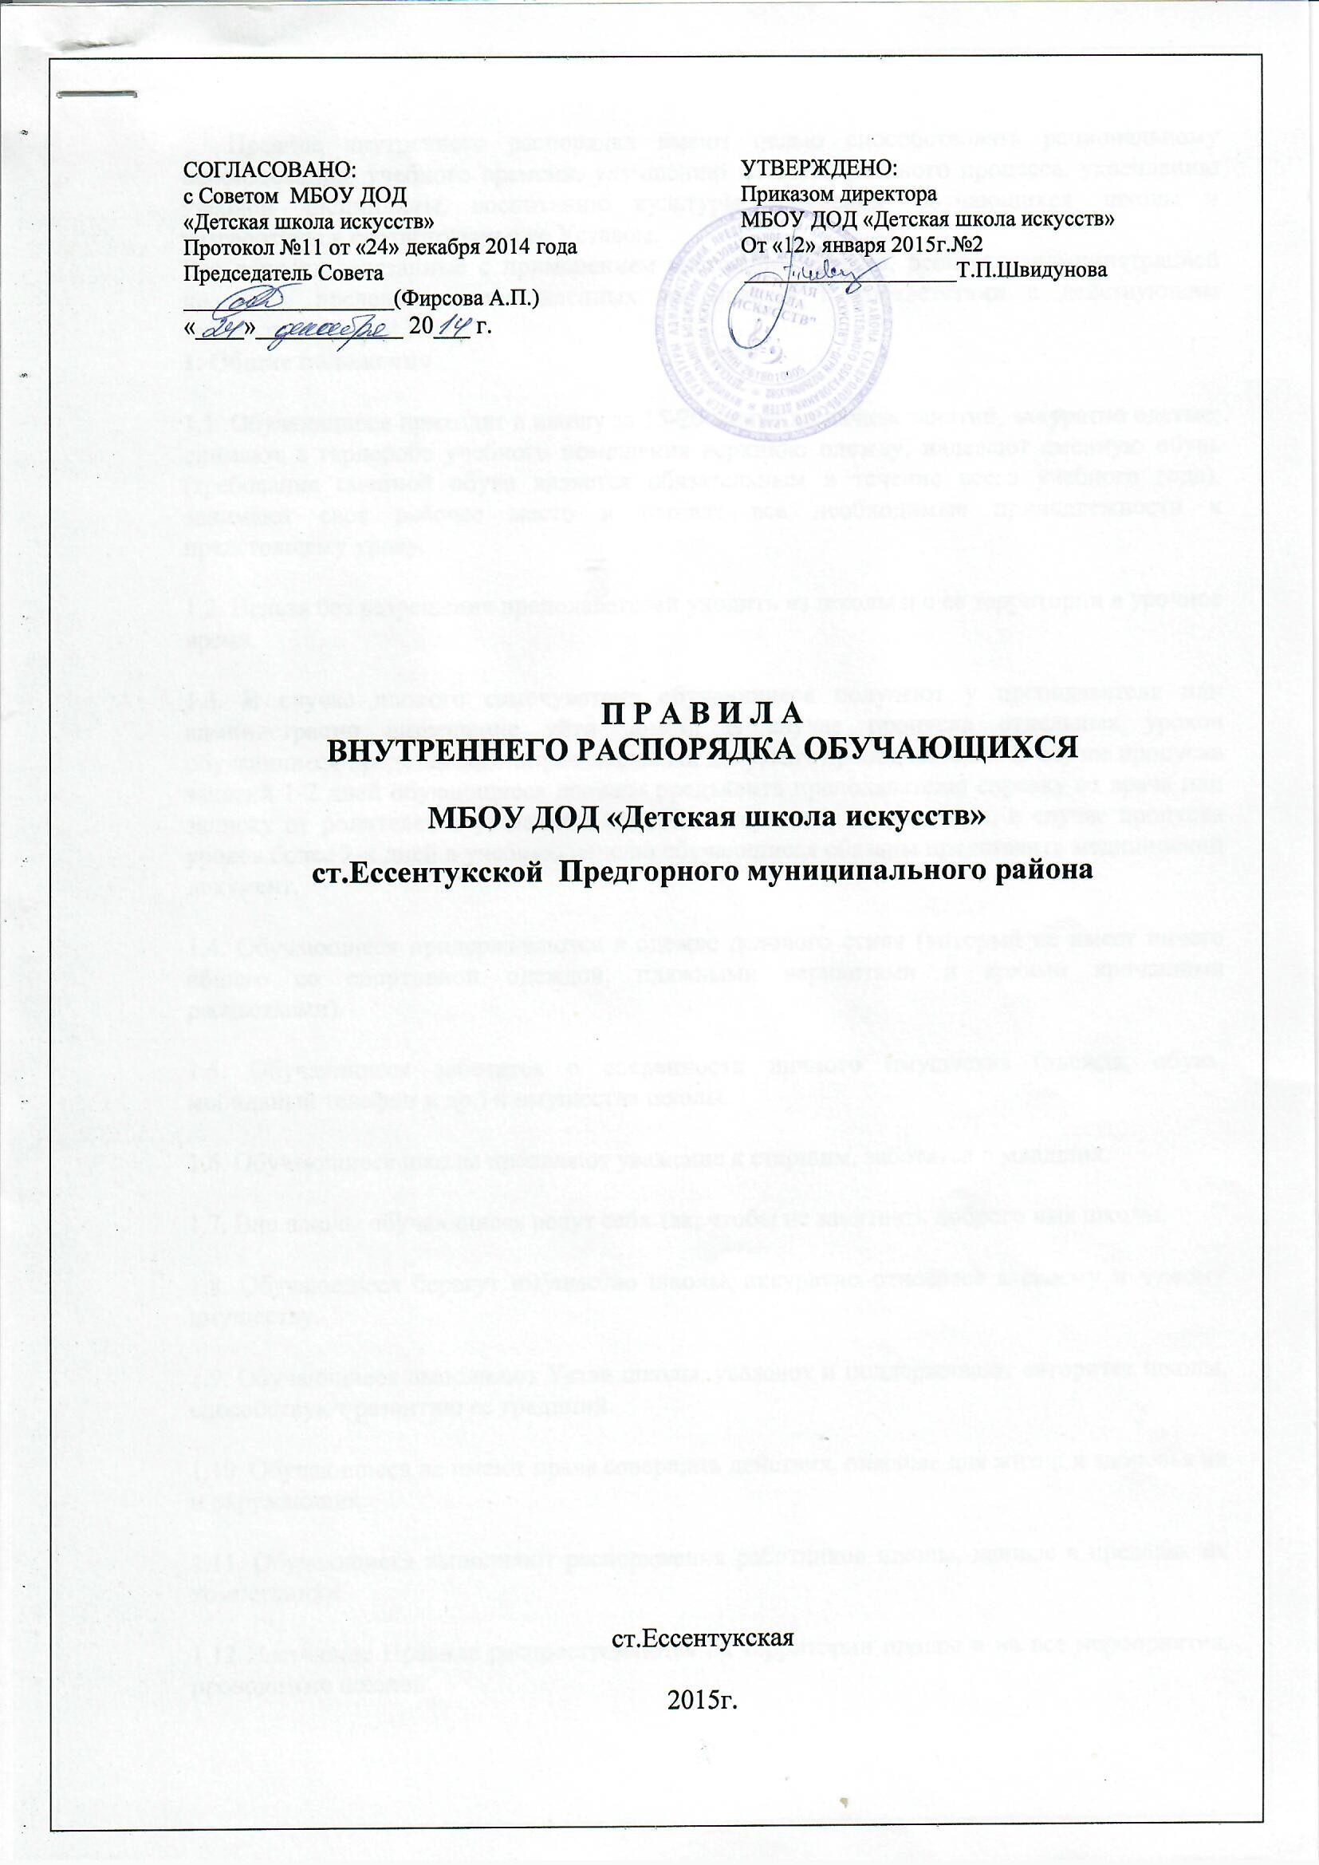

Правила внутреннего распорядка имеют целью способствовать рациональному использованию учебного времени, улучшению качества учебного процесса, укреплению учебной дисциплины, воспитанию культуры поведения обучающихся школы и разработаны в соответствии с ее Уставом.
Все вопросы, связанные с применением настоящих Правил, решаются администрацией школы в пределах предоставленных им прав и в соответствии с действующим законодательством РФ.
- Общие положения
  - Обучающиеся приходят в школу за 15-20 минут до начала занятий, аккуратно одетые; снимают в гардеробе учебного помещения верхнюю одежду, надевают сменную обувь (требование сменной обуви является обязательным в течение всего учебного года), занимают свое рабочее место и готовят все необходимые принадлежности к предстоящему уроку.
  - Нельзя без разрешения преподавателей уходить из школы и с ее территории в урочное время.
  - В случае плохого самочувствия обучающиеся получают у преподавателя или администрации разрешение уйти домой. В случае пропуска отдельных уроков обучающиеся представляют оправдательный документ преподавателю. В случае пропуска занятий 1-2 дней обучающиеся должны предъявить преподавателю справку от врача или записку от родителей с указанием причины отсутствия на занятиях, в случае пропуска уроков более 2-х дней в учебную неделю обучающиеся обязаны представить медицинский документ.
  - Обучающиеся придерживаются в одежде делового стиля (который не имеет ничего общего со спортивной одеждой, пляжными вариантами и яркими кричащими расцветками).
  - Обучающиеся заботятся о сохранности личного имущества (одежда, обувь, мобильный телефон и др.) и имущества школы.
  - Обучающиеся школы проявляют уважение к старшим, заботятся о младших.
  - Вне школы обучающиеся ведут себя так, чтобы не запятнать доброго имя школы.
  - Обучающиеся берегут имущество школы, аккуратно относятся к своему и чужому имуществу.
  - Обучающиеся выполняют Устав школы, уважают и поддерживают авторитет школы, способствуют развитию ее традиций.
  - Обучающиеся не имеют права совершать действия, опасные для жизни и здоровья их и окружающих.
  - Обучающиеся выполняют распоряжения работников школы, данные в пределах их компетенции.
1.12 Настоящие Правила распространяются на территории школы и на все мероприятия, проводимые школой.
2

1.13. За нарушение настоящих правил, Устава школы обучающиеся привлекаются к ответственности.
- Поведение на занятиях
  - При входе преподавателя в класс (в начале урока) обучающиеся встают в знак приветствия и садятся после того, как преподаватель ответит на приветствие и разрешит сесть. Подобным образом обучающиеся приветствуют любого взрослого, вошедшего в класс во время занятий и прощаются при выходе его из класса. По окончании урока учащиеся встают, прощаясь с преподавателем. После урока учащиеся придвигают стулья к столам.
  - Каждый преподаватель определяет для своих занятий правила поведения обучающихся на занятиях в соответствии с законодательством Российской Федерации и Уставом школы.
  - Во время урока нельзя шуметь и отвлекать товарищей от занятий посторонними разговорами, записками, играми и другими, не относящимися к уроку делами. Урочное время должно использоваться обучающимися только для учебных целей данного урока.
  - На время урока обучающиеся отключают мобильные телефоны.
  - В случае невыполнения домашнего задания обучающиеся заранее предупреждают преподавателя, объясняя причину и договариваясь о сроке выполнения.
  - Обучающиеся не делят предметы на «нужные» и «ненужные», работают в сотрудничестве с преподавателем, выполняя правила:
научись слушать других;
научись слышать других;
научись понимать других;
научись быть понятым другими;
научись самостоятельно работать и думать;
научись грамотно отстаивать свое мнение.
Помни, что пропущенное очень трудно наверстать.
  - На уроке при желании дать ответ следует поднять руку и спокойно дождаться внимания преподавателя. Выкрики с места, перебив говорящего — признаки невоспитанности. Если непонятны вопросы, рассматриваемые на уроке, необходимо разобрать материал самостоятельно или с помощью преподавателя, одноклассников (пробелы в знаниях имеют тенденцию к росту).
  - Если во время учебных занятий необходимо подойти к другому месту или выйти из класса, следует поднять руку и попросить разрешения у преподавателя. Не допускается выход с урока одновременно более чем одному ученику.
  - Когда преподаватель объявит об окончании занятий, обучающиеся встают, после этого они вправе покинуть рабочее место.
- Поведение до начала, в перерывах и после окончания занятия
  - Во время перерывов между занятиями и после их окончания обучающиеся обязаны:
3

навести чистоту и порядок на своем рабочем месте;
помочь подготовить класс по просьбе педагога к следующему уроку;
подчиняться требованиям педагогов и работников школы в пределах их компетенции.
  - Дежурный по классу: находится в классе во время перемены; обеспечивает порядок в классе;
не позволяет открывать окна обучающимся;
помогает преподавателю подготовить класс к следующему уроку;
  - Во время перерывов между занятиями и после их окончания в случае разговора со взрослым человеком обучающиеся обязаны вставать.
  - Обучающимся запрещается: оскорблять окружающих;
бегать по лестницам, вблизи оконных проемов и в других местах, не приспособленных для игр; сидеть на подоконниках, на столах, ставить ноги на ограждение обогревателей; толкать друг друга, бросаться предметами, применять физическую силу; запугивать вымогательством, расправой;
употреблять непристойные выражения и жесты; шуметь;
курить, употреблять алкогольные и наркотические вещества, а также заниматься их распространением;
приносить в школу оружие, газовые баллончики и другие легко воспламеняющиеся и взрывоопасные предметы, карты, спиртные напитки, наркотики и другие одурманивающие вещества, токсичные вещества, порнографическую литературу; сорить, портить имущество, расписывать стены, пол, столы и т.д.; приносить в школу семечки, жевательную резинку, фишки; представителям «сильного» пола находиться в здании школы в головном уборе.
  - В случае конфликтной ситуации обучающимся рекомендуется не выяснять отношения сразу, успокоиться и после этого обсудить суть конфликта с другой стороной, при необходимости обратиться за помощью в разрешении конфликта к классному руководителю, любому учителю, администрации.
- Поощрения обучающихся
  - Обучающиеся поощряются за: успехи в учебе;
участие и победы в олимпиадах по музыкально-теоретическим дисциплинам, выставках изобразительного искусства, конкурсах исполнительского мастерства, лекционноконцертных мероприятиях, шефских концертах и др.; общественно-полезную деятельность; благородные поступки.
  - Школа применяет следующие виды поощрений: объявление благодарности;
награждение почетной грамотой; награждение подарком;
занесение фамилии обучающегося на доску Почета школы или в Книгу почета школы; представление обучающегося к награждению именными знаками отличия.
4

5
  - Поощрения применяются заведующими методическими объединениями (отделениями), директором школы по представлению Педагогического совета, Совета школы. Поощрения применяются в обстановке широкой гласности, доводятся до сведения обучающихся и работников школы. О поощрении обучающегося преподаватель ведущий предмет «специальность» сообщает его родителям (законным представителям), оформляет запись в дневнике и личном деле. Поощрения со стороны директора школы объявляются в приказе по школе.
- Взыскания
  - За нарушение Устава школы, Правил внутреннего распорядка обучающихся ученик привлекается к дисциплинарной ответственности.
  - Взыскания налагаются с соблюдением следующих принципов:
строгость взыскания должна соответствовать тяжести совершенного поступка, обстоятельствам его совершения, предшествующему поведению и возрасту ученика; взыскания налагаются в письменной форме после получения объяснения обучающегося по факту проступка;
применение мер дисциплинарного взыскания, не предусмотренных данными правилами, не допускается.
  - К обучающимся применяются следующие меры взыскания:
а) замечание;
б) выговор;
в) возложение обязанности возместить ущерб;
г) предложение принести индивидуальное или публичное извинение;
д) сообщение родителям, вызов на собеседование к преподавателю;
е) приглашение обучающегося и его родителей (законных представителей) на Совет учреждения;
ж) приглашение обучающегося и его родителей (законных представителей) на заседание конфликтной комиссии Учреждения;
з) ходатайство о рассмотрении вопроса на Территориальной комиссии по делам несовершеннолетних и защите их прав;
д) исключение из школы в порядке, определенном законодательством РФ.
  - Правом наложения взысканий обладают:
    - директор школы: в отношении любого обучающегося школы за любое нарушение Правил поведения, вправе применить любое взыскание, наложение взыскания оформляется приказом по школе.
    - заведующий по учебно-воспитательной работе: в отношении любого обучающегося школы, за проступок нарушающий нормальное течение учебно-воспитательного процесса, вправе применить любое соразмерное поступку взыскание (за исключением определенных в пунктах б, в, з, д статьи 5.3 настоящих Правил), наложение взыскания оформляется распоряжением по учебной части школы.
    - заведующий методическим объединением (отделением) в отношении любого обучающегося школы, за проступок нарушающий нормальное течение учебновоспитательного процесса, вправе применить любое соразмерное поступку взыскание (за исключением определенных в пунктах б, в, з, д статьи 5.3 настоящих Правил), наложение взыскания оформляется записью в дневнике.
5.4.4 преподаватель: в отношении любого обучающегося вверенного ему класса за проступок нарушающий нормальное течение учебно-воспитательного процесса во вверенном ему классе, вправе применить любое взыскание (за исключением определенных в пунктах б, в, з, д, статьи 5.3 настоящих Правил), наложение взыскания оформляется записью в дневнике.
  - Взыскание применяется непосредственно за обнаружением проступка, но не позднее 3 недель со дня его обнаружения, не считая времени болезни обучающегося и каникул.
  - О каждом взыскании, примененном по отношению к обучающимся, родители (законные представители) ставятся в известность преподавателем ведущим дисциплину «специальность». Неявка родителей без уважительных причин по приглашению в школу не препятствует наложению взыскания.
  - Взыскание, наложенное преподавателем, заведующим отделением, завучем может быть обжаловано обучающимся, его родителями (законными представителями) директору школы в недельный срок со дня наложения взыскания. Взыскание, наложенное директором, может быть обжаловано обучающимся, его родителями (законными представителями) в Совет школы или в судебном порядке в недельный срок со дня наложения взыскания.
  - Взыскание действует в течение 6 месяцев со дня его применения. Если в течение этого срока обучающийся не будет подвергнут новому дисциплинарному взысканию, то он считается не подвергавшимся взысканию. Директор вправе снять взыскание до истечения 6 месяцев по собственной инициативе, по просьбе обучающегося и его родителей (законных представителей), по ходатайству Педагогического совета или лица, наложившего взыскание.
Действие настоящей статьи не распространяется на взыскание в виде исключения из школы.
  - Все обучающиеся должны быть ознакомлены с Правилами внутреннего распорядка обучающихся, с 11 лет под подпись. Отказ поставить подпись оформляется записью преподавателя ведущего дисциплину «специальность» на листе ознакомления.
- Правила внутреннего распорядка вывешиваются на видном месте и размещаются на официальном сайте школы.
6

